TW-XWS01智能网联车路协同沙盘
一、车路协同沙盘
展示台由道路交通区、住宅区、停车区组成。其中道路交通区包括交通车道线，交通标识模型，车辆模型，红绿灯模型(红绿灯控制模块)行人模型，以配合完成智能车的自动驾驶、自动停障、自动避障和交通标识物识别功能；停车区包括智能电子栅栏，停车场；学校区包括交通警示牌，斑马线。
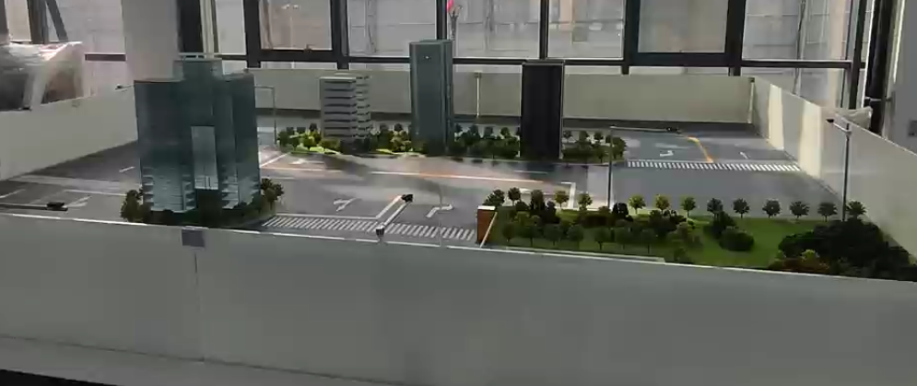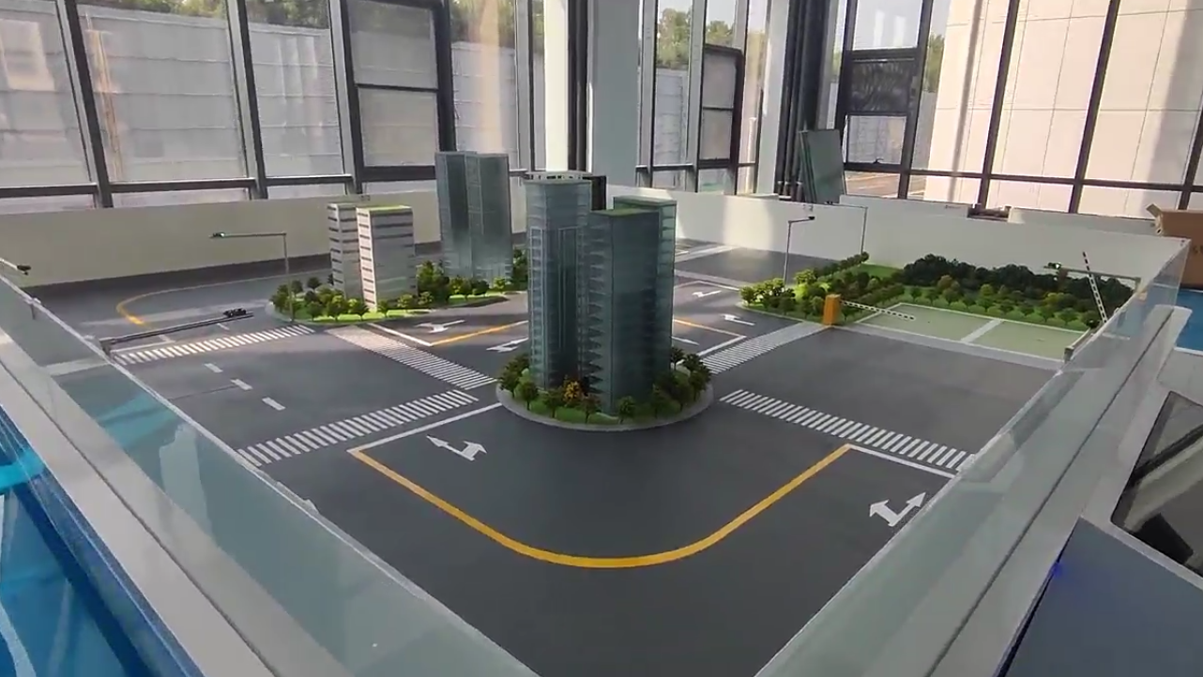
二、主要模块
1、展示台1套
尺寸：4m*4m；
高度：60cm；
底座:分块设计，钢琴烤漆底座,实木连接，拼接形成；
道路：3D打印，仿真马路；
车道宽度：32cm；
红绿灯：颜色：红黄绿；供电电压：12V供电；
红外探头：工作电压：3.3V-15V；感应距离：5m；
测速传感器：工作电压：3.3V-5V；
产品尺寸：26.8mm×15mm×18.7mm；
建筑楼体主结构:2mm厚防火高分子聚合工程胶板；
2、云控平台1套
1）显示器：50寸触屏；
2）工控机：i7
CPU: 6核12线程，主频2.9G，三级缓存12M；
内存：32GB LPDDR4x2666MhZ
存储：固态硬盘500GB
接口：网络为千兆以太网+WiFi， USB3.0
3、智慧交通车路协同系统1套
（1）智能红绿灯及监控系统；
（2）车辆信息监控系统；
（3）道路智能监控系统；
（4）智慧停车场监控系统；

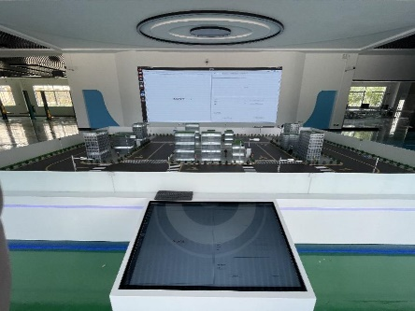
三、智能网联微缩车2台
1、采用阿克曼转向的线控底盘，提供CAN线控协议，搭载 360 度扫描式激光雷达、惯性陀螺仪、视觉摄像头，实现室内场景导航、循迹、避障、绕障、遵守交通标识等自动驾驶功能。采用先进的AI人工智能计算平台，可进行图像识别、SLAM定位、环境感知、障碍物探测、交通标识识别、多传感器融合、自动驾驶决策与控制等教学和研究，并支持二次开发。
2、采用阿克曼结构，贴近智能网联汽车形态，可进行汽车线控底盘结构原理教学；
3、控制系统与L4自动驾驶系统框架类似，可学习感知、定位、规划、控制四大自动驾驶模块工作方式；
4、提供建图工具，建立具有交通规则信息的行驶地图，微缩车可依据地图自主行驶到任意目标点；
5、车辆接入云控平台，实时显示车辆行驶状态信息，进行车路协同演示；
6、主要规格
１）尺寸：长*宽*高233*191*146
供电接口：5V和12V供电接口。
前转向舵机，后轮驱动。
带电池,控制板,和遥控器，可实现遥控驾驶。
2)激光雷达
测量距离：0.15-12m
扫描角度：0-360度
测距分辨率：<0.5
角度分辨率：<=1度
测量频率：2000-8000Hz
扫描频率：1—10HZ
3)IMU
类型：九轴传感器，加速度计，陀螺仪和磁强计
板载能力：板载ATmega328处理并通过串行流发送的所有传感器的输出
数据输出：支持FTDI、蓝牙、Xbee
输入电压：3.5-16DC
4)摄像头
最大分辨率: 1920*1080
5)控制器
英伟达nano控制器
Ubuntu18.04系统
ROS Melodic
